附件3
客户端在线笔试考生操作指南
一、考前准备
（一）硬件准备
1.考试设备：考生须准备笔记本电脑或台式机（不支持移动设备作答，台式机须外接摄像头、麦克风及扬声器）、确保考试用电脑的摄像头、麦克风及扬声器等可以正常使用，保持电量充足、持续。
2.监控设备：智能手机（已安装微信，建议微信更新至最新版）。
3.手机支架：方便第二视角监控的摆放（如无手机支架，需准备支撑手机的物品）。
（二）软件准备
1.在笔记本电脑或台式机上下载指定考试客户端，具体路径：首次登录时会提醒下载。
2.请使用 Windows7及以上或者 Mac10.15以上的操作系统进行软件安装，确保电脑已安装 chrome 或 360 极速浏览器，以便更好的调用考试客户端。
3.请确保手机已安装微信，建议微信更新至最新版。
（三）考试环境
1.考试要求 20M 以上宽带，实际下载速度需达到 2M/s。
2.考试过程中笔记本电脑或台式机需全程关闭微信、QQ、Team Viewer等无关软件。
二、考试操作指引
（一）准考证查看：按要求输入个人信息和验证码后，勾选相关协议，点击【查看准考证】。
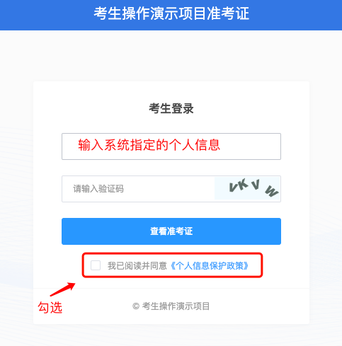

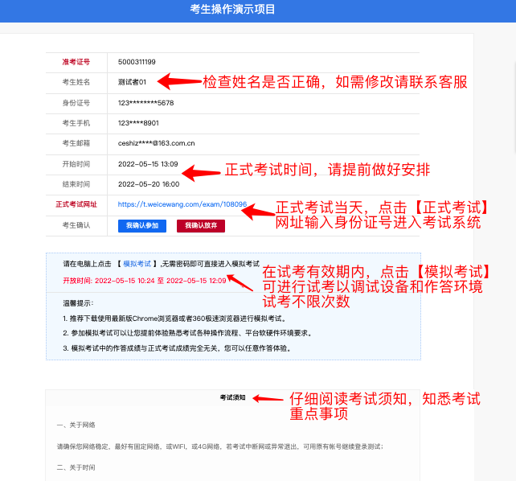

（二）模拟考试：点击准考证界面的“模拟考试”按钮，首次点击系统会推送“考试客户端”下载链接，您可根据下载指引进行下载和安装。下载前请退出杀毒软件及安全卫士等防护软件，并在使用时也须退出杀毒软件及安全卫士等防护软件。如有问题，可联系客服（13810328431云老师）协助解决。模拟考试时请提前调整为中文输入法，输入法会在进入考试界面后锁定。
1.进入考试系统：打开考试客户端后，系统会进行环境检测，请提前关闭微信、QQ、Team Viewer等无关软件，如提示检测不通过，先彻底关闭对应软件，再点“重新检测”，检测通过后点击“下一步”。
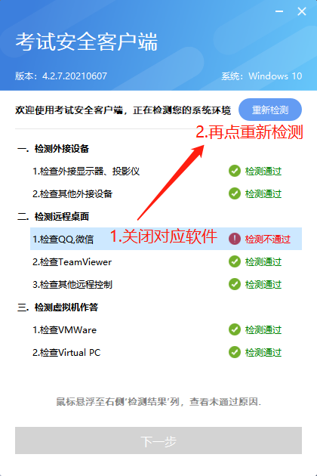

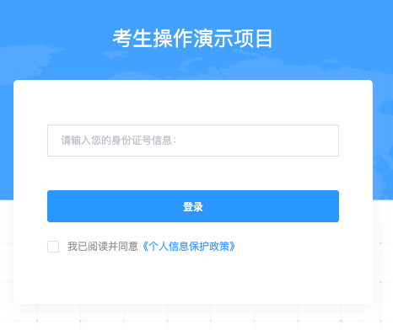

进入考试系统后按照图示依次完成麦克风和摄像头的调试
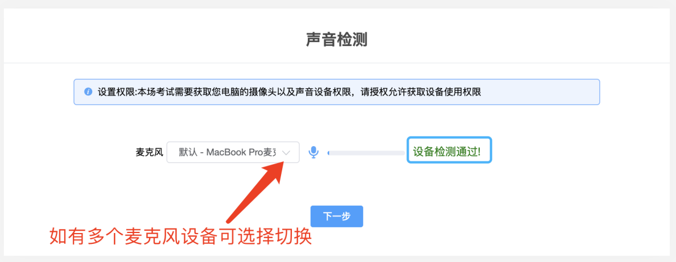
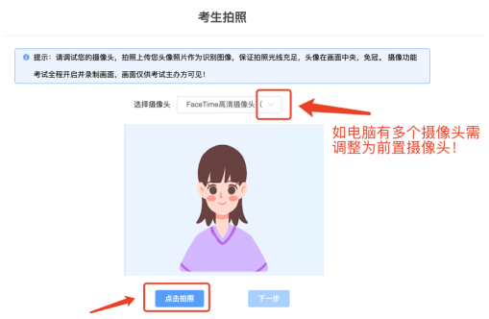

2.身份认证：拍照完成后需进行人证核身，姓名，身份证号与真实信息一致才能比对通过。
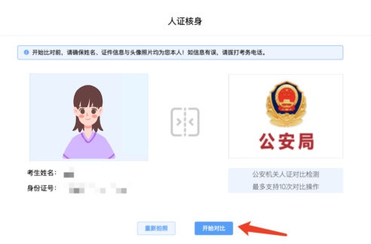

3.双监控操作：完成人证核实后，需要按照图示：使用手机微信扫一扫，扫描屏幕上的二维码，并按照要求摆放好手机的位置（建议侧后方，准备手机支架角度更佳），确保监考人员可以看到考生的电脑屏幕和考生本人。
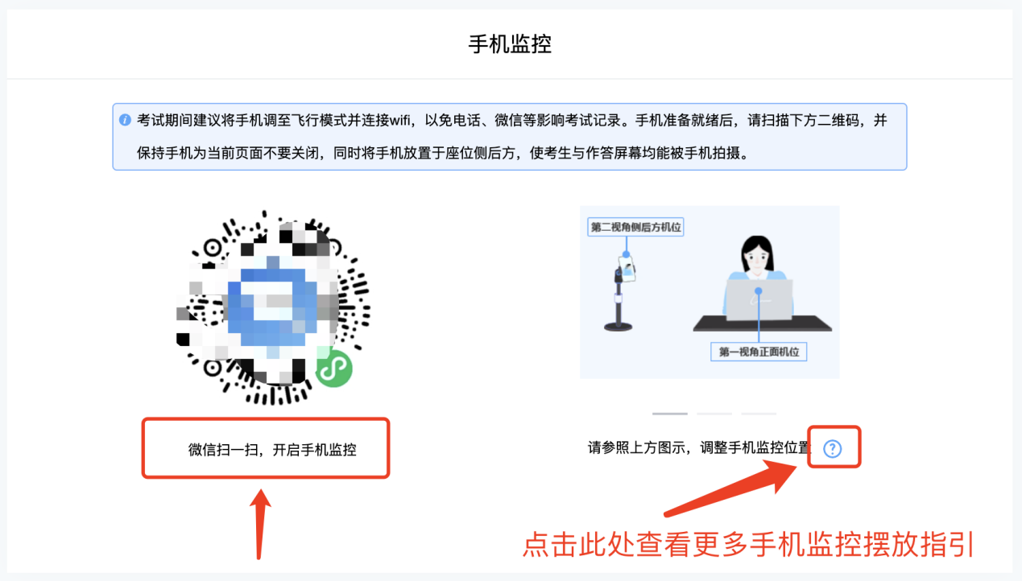
扫码后手机上出现如下画面后，点击“确认开启监控”，等待电脑端出现“监控已开启，下一步”的提示，点击进入。
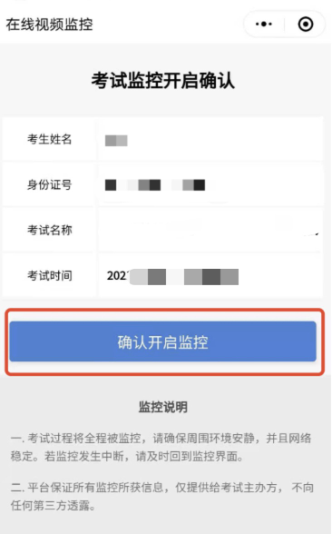

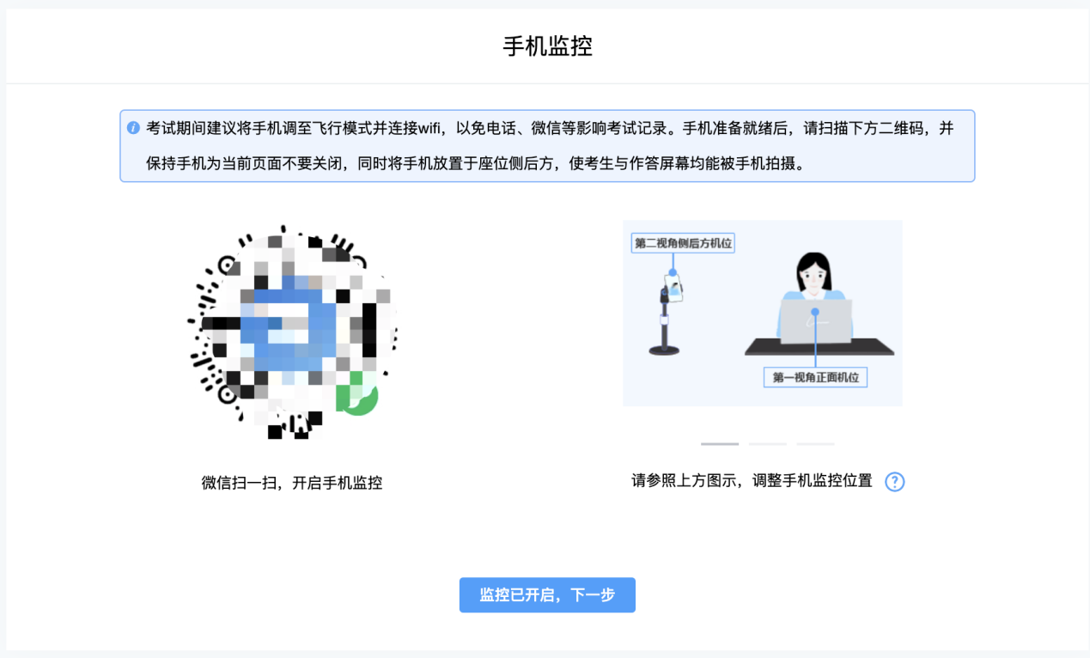

手机监控实景摆放示例
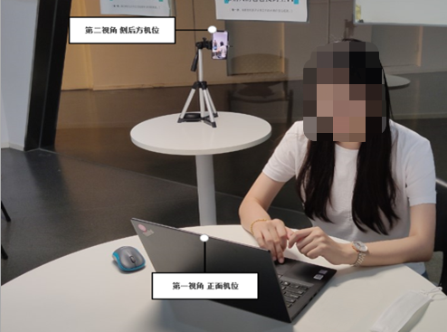

4.完成信息确认。
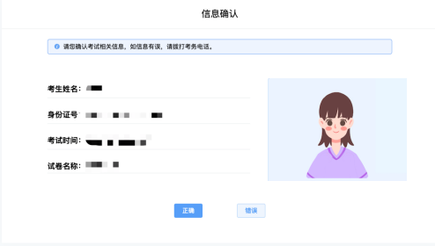
5.正式进入考试：请仔细阅读考试须知并接受后进入考试。
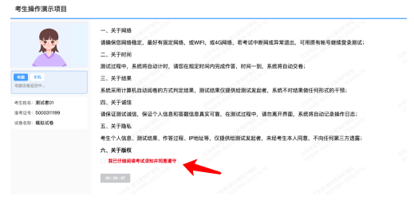
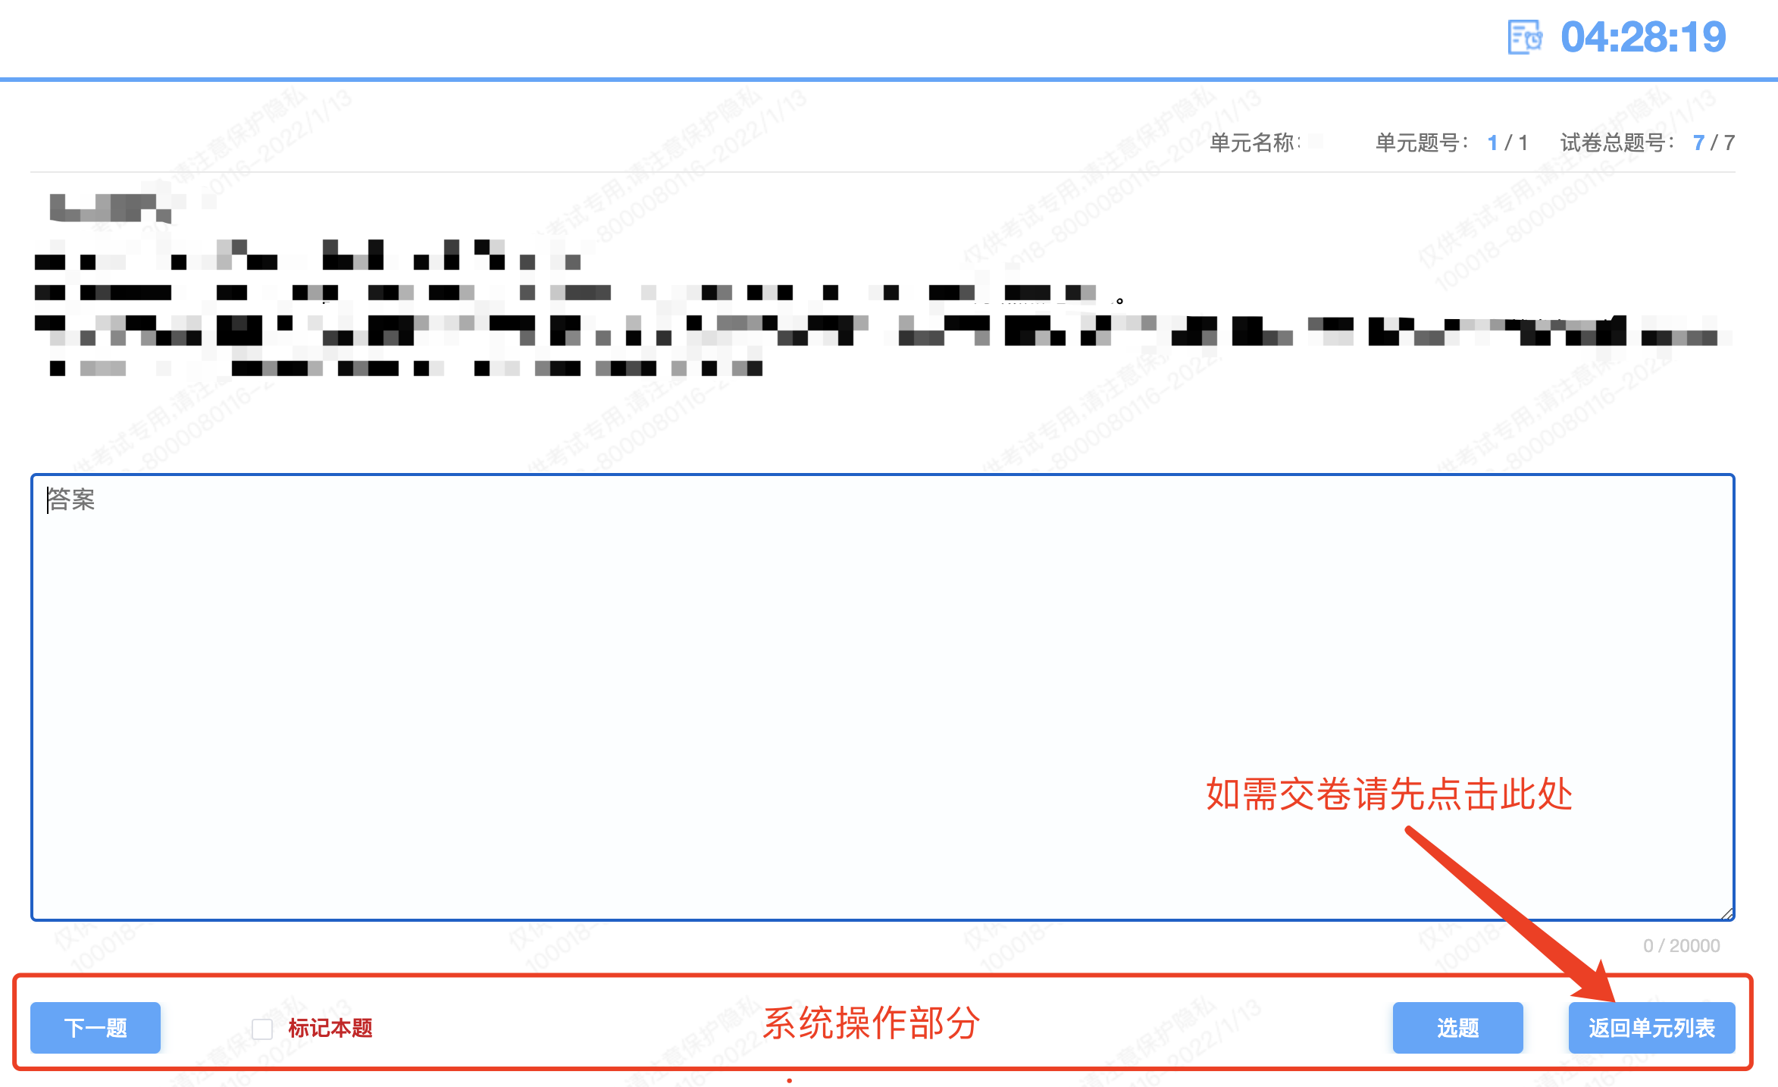
考试右上角为考试倒计时，注意答题时间；系统底部按钮为主要操作部分，除了选题操作，可以“标记本题”，后续通过“选题”来查看特别标记的试题，如需交卷先点击“返回单元列表”回到主界面。

6.监考意外中断：如图所示：手机监控出现“红点”代表手机监控掉线重新连接办法：将鼠标移动至灰色二维码处，二维码会自动放大，重新使用手机扫描二维码，手机会再次进入监控状态。
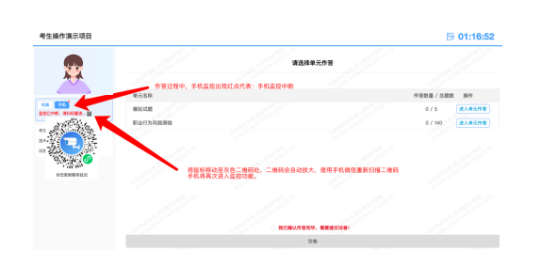
7.作答完毕，主动交卷。作答完毕后交卷先点击“返回单元列表”回到主界面。
回到主界面后先勾选下图中按钮，然后点击“交卷”并确认两次。
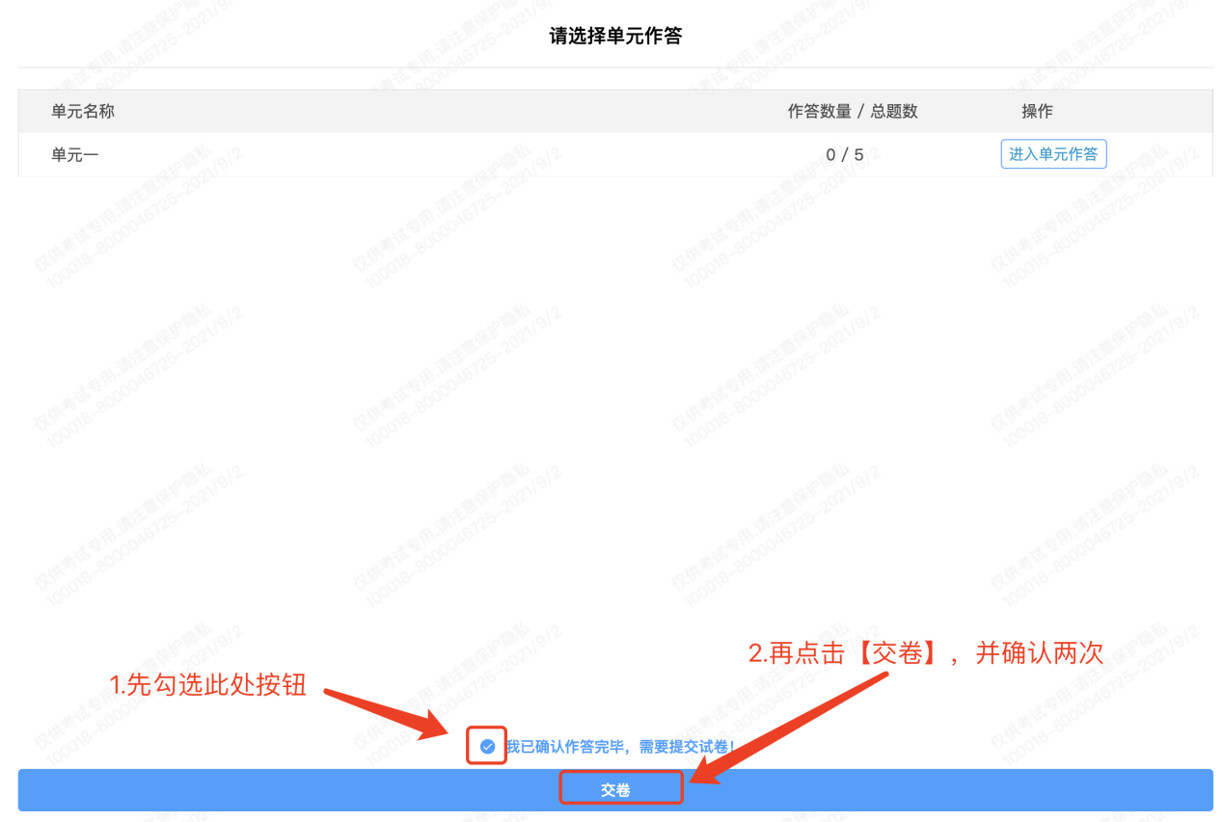
交卷成功界面如下图
（三）正式考试：正式考试当天，点击准考证界面的“正式考试”按钮，进入考试客户端，输入准考证中分配的账号和密码进行登录，通过检测及认证后，进入线上笔试考场，在规定时间内进行答题。进入考试客户端前，请提前调整为中文输入法，输入法会在进入考试界面后锁定。正式考试步骤可参考模拟测试。

